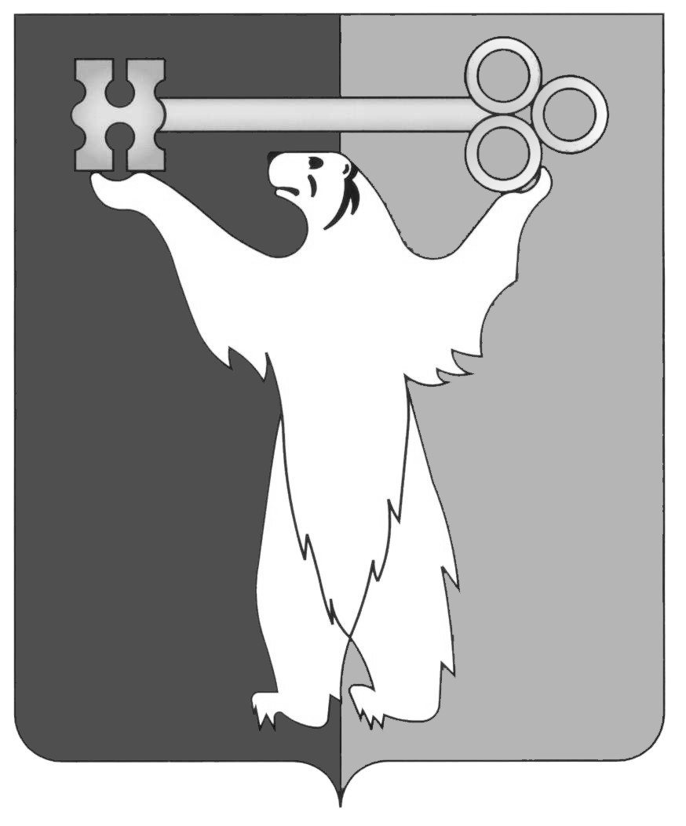
РОССИЙСКАЯ ФЕДЕРАЦИЯ
КРАСНОЯРСКИЙ КРАЙ

НОРИЛЬСКИЙ ГОРОДСКОЙ СОВЕТ ДЕПУТАТОВ

Р Е Ш Е Н И Е

_______________2025 г. Норильск №__________

О внесении изменений в решение Норильского городского Совета депутатов
от 12.11.2013 № 13/4-267 «Об утверждении Положения о порядке проведения конкурса на замещение вакантной должности муниципальной службы в Администрации города Норильска»

В соответствии с Уставом городского округа город Норильск Красноярского края, Норильский городской Совет депутатов,
РЕШИЛ:

1. Внести в Положение о порядке проведения конкурса на замещение вакантной должности муниципальной службы в Администрации города Норильска, утвержденное решением Норильского городского Совета депутатов
от 12.11.2013 № 13/4-267 (далее – Положение), следующие изменения:
1.1. В пункте 2.11 Положения:
1.1.1. В абзаце третьем слова «утверждена Правительством Российской Федерации,» заменить словами «утверждена Президентом Российской Федерации,».
1.1.2. В абзаце пятом слова «документов об образовании,» заменить словами «документов об образовании или о квалификации,».
2. Настоящее решение вступает в силу через десять дней со дня официального опубликования в газете «Заполярная правда».

Председатель Городского Совета  А.А. Пестряков | Глава города Норильска  Д.В. Карасев

